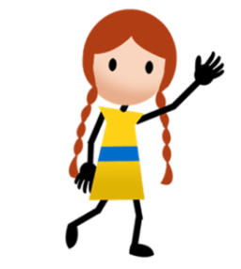
Άσκηση 4 – Πίνακες
Μορφοποίηση Στοίχιση -σκίαση-πλάτος και ύψος κελιού
Ε Δημοτικού

Μεγαλύτερα βουνά | Ύψος(m) | Διαμέρισμα | Κοντινοί Νομοί
Σμόλικας | 2.637 | Μακεδονία -Ήπειρος | Γρεβενά,Ιωάννινα
Όλυμπος | 2.918 | Μακεδονία -Θεσσαλία | Πιερία,Λάρισα
Γράμμος, | 2.520 | Μακεδονία –Ηπειρος | Καστοριά,Ιωάννινα
Γκιώνα | 2.510, | Στερεά Ελλάδα | Φωκίδα
Βόρας (Καϊμάκτσελαν) | 2.524 | Μακεδονία | Πέλλα

Ρυθμίστε για τον πίνακα
- Για τη γραμμή τίτλων
- Γραμματοσειρά: Calibri 16 έντονα λευκό
- Σκίαση κελιού: μπλε
- Στοίχιση: κέντρο-κέντρο
- Ύψος: περίπου 1,5εκ. πλάτη στηλών: ρύθμισέ τα
- Για την πρώτη στήλη Βουνά
- Γραμματοσειρά: Calibri 14 έντονα λευκό, κανονικά
- Σκίαση κελιού: μπλε σκούρο
- Στοίχιση: κέντρο-Αριστερά
- Ύψος: περίπου 1εκ. σε κάθε γραμμή πλάτος στήλης: το λιγότερο δυνατό

- Για τα υπόλοιπα κελιά
- Γραμματοσειρά: Calibri 12 μαύρα, κανονικά
- Στοίχιση: κέντρο-Αριστερά
- Πλάτη στηλών : το λιγότερο δυνατό

Πως
- Στοίχιστη κελιού
- Επιλέγουμε τα κελιά που θέλουμε
- Καρτέλα Εργαλεία πίνακα Διάταξη επιλέγουμε το εικονίδιο της στοίχισης π.χ. Κέντρο - Αριστερά
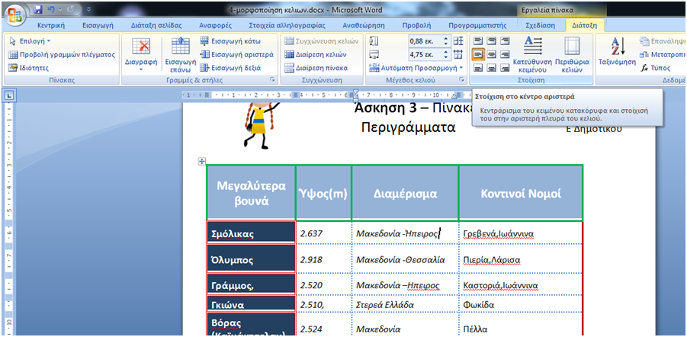
Επιλέξουμε τα κελιά που θέλουμε
- Σκίαση κελιού
- Επιλέγουμε τα κελιά που θέλουμε
- Καρτέλα Εργαλεία πίνακα Σχεδίαση επιλέγουμε το εικονίδιο της σκίασης, επιλέγουμε χρώμα
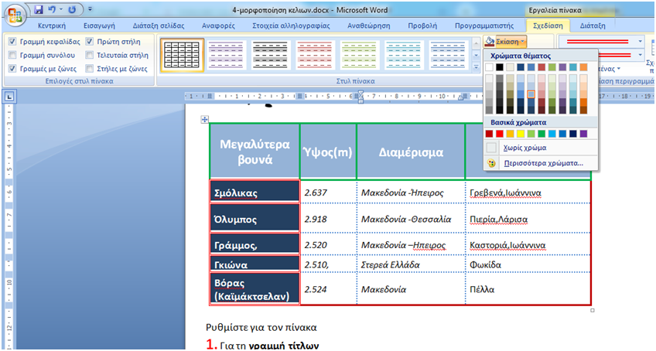
Επιλέξουμε τα κελιά που θέλουμε

- Για να ρυθμίστε τα πλάτη των στηλών και τα ύψη των γραμμών πλησιάστε το δείκτη στα όρια γραμμών ή στηλών μέχρι να αλλάξει στο σύμβολο με τις παράλληλες γραμμές και τότε σύρετε για να ρυθμίσετε.
